

Poveste telefonică
–

Secvență pedagogică

By C.I.P

decembrie

2024

POVESTE TELEFONICĂ
Scurtă descriere a jocului: Phone Story este un joc mobil care provoacă reflecție și examinează critic impactul global al industriei smartphone-urilor. Printr-o serie de mini-jocuri interactive simple, utilizatorii explorează diferite etape ale lanțului de aprovizionare cu smartphone-uri, începând cu extracția resurselor, apoi cu condițiile din fabrici, deșeurile electronice și cultura de consum. În loc să se concentreze pe gameplay-ul tradițional, Phone Story își folosește narațiunea pentru a evidenția exploatarea prin muncă, degradarea mediului și provocările etice legate de producția de tehnologie în sistemul capitalist. Prin prezentarea acestor probleme complexe într-un format accesibil și interactiv, jocul încurajează jucătorii să reflecteze asupra rolului lor de consumatori într-un sistem global, promovând conștientizarea consumului etic și a responsabilității sociale.

Durată: 2 lecții
Materii: Economie, Educație Civică și Educație de Mediu
Subiecte: Drepturile omului, migrație, conflicte și crize globale, etică, impact economic
ODD-uri: 8, 12, 13
Dimensiunile conflictului prin joc:
☐ impact social
☐ impactul asupra mediului
☐ impact economic
☐ impactul tehnologic

Obiective de învățare: Această secvență pedagogică își propune să dezvolte o conștientizare critică a provocărilor etice și sociale din industria smartphone-urilor în capitalism. Studenții vor explora lanțul de aprovizionare, drepturile muncii și impactul asupra mediului al electronicelor, încurajând o înțelegere... corporativ responsabilitate socială (RSC) și responsabilitatea consumatorului. În plus, cursanții vor analiza critic consumul excesiv și efectele sistemice ale structurilor capitaliste asupra sustenabilității globale.
Abilități interpersonale: Gândire critică, responsabilitate socială, comunicare, colaborare, conștientizare globală, competențe informaționale
Cerințe tehnice și materiale necesare: PC/smartphone/tabletă + Căști + mouse pentru fiecare elev; Wi-Fi; Cod QR către URL-ul jocului
Lectură/material suplimentar: https://www.phonestory.org https://electronicswatch.org/en
Redefinirea domeniului de aplicare: adevăratul impact asupra mediului al smartphone-urilor? | Jurnalul Internațional de Evaluare a Ciclului de Viață
Poate un smartphone etic să schimbe lumea? - BBC News

Faza de pregătire
În faza de pregătire, este esențial să se asigure că fiecare elev are acces la un dispozitiv (PC, tabletă sau smartphone). O conexiune stabilă la internet ar trebui să fie disponibilă pentru o experiență de joc fluidă. Elevii vor beneficia, de asemenea, de căști pentru a se concentra asupra elementelor audio-vizuale ale jocului fără distrageri, prin urmare, este important să se ofere căști pentru o experiență de joc mai bună.
Înainte de începerea orei, profesorul ar trebui să parcurgă jocul de mai multe ori pentru a se familiariza cu mecanica, temele, experiența de joc și conținutul provocator pe care îl abordează. Acest lucru îi va permite profesorului să ghideze discuțiile în mod eficient și să abordeze potențialele întrebări sau provocări pe care elevii le-ar putea întâmpina în timpul jocului.
Pentru a introduce jocul fără a-i strica impactul, profesorul poate oferi o scurtă prezentare generală a temelor (de exemplu, lanțurile globale de aprovizionare, exploatarea forței de muncă, impactul asupra mediului și responsabilitatea consumatorilor), menținând în același timp curiozitatea cu privire la scenariile specifice din joc. O discuție despre rolul tehnologiei în viața de zi cu zi și costurile ascunse din spatele producției sale poate servi ca un punct de plecare atractiv.
În cele din urmă, profesorul ar trebui să pregătească clasa pentru subiectele sensibile pe care le explorează jocul, cum ar fi practicile de muncă exploatatoare și degradarea mediului, subliniind importanța abordării critice și respectuoase a acestor probleme. Se pot furniza materiale suplimentare sau o scurtă prezentare a studiilor de caz din lumea reală legate de industria electronică pentru a contextualiza narațiunea jocului.

Faza de joc
Lecția nr. | Descriere în pași | Formă socială | Cerințe materiale/tehnice
1 | Pasul 1: Introducere în subiect  Începeți sesiunea prin provocarea unei discuții pentru a prezenta ciclul de producție al smartphone-urilor în capitalism, pentru a aduce în discuție costurile ascunse de mediu și sociale asociate cu crearea lor. Acest lucru se poate face fără ca profesorul să ofere informații, ci doar prin provocarea unor întrebări captivante, cum ar fi să stârnească curiozitatea și să stimuleze o discuție constructivă:  Te-ai întrebat vreodată de unde provin materialele pentru care este fabricat telefonul tău?  Ce se întâmplă cu vechiul tău telefon când îl înlocuiești cu unul nou?  Cine crezi că produce smartphone-urile tale și în ce condiții de lucru are loc acest lucru?  Încurajați elevii să își împărtășească cunoștințele și presupunerile despre lanțul de aprovizionare cu smartphone-uri, acoperind etape precum extracția materiilor prime, fabricarea, distribuția și eliminarea.  Ca o tranziție, explicați că vor explora aceste probleme și vor încerca să obțină răspunsuri printr-un joc scurt și cu impact. Introduceți conceptul de utilizare a jocurilor ca instrumente pentru învățarea despre subiecte serioase, explicând că scopul este de a crește gradul de conștientizare cu privire la etica și responsabilitățile legate de electronicele de larg consum.  (RĂSPUNSURILE CARE VOR FI DATE ȘI PUNCTELE IMPORTANTE CARE VOR REZULTA DIN DISCUȚIE, LE VOI SALVA ȘI LE VOI EVALUA LA SFÂRȘIT ÎN COMPARAȚIE CU CELE NOI DUPĂ CE JOACĂ ȘI TREC DE FAZA DE REFLECȚIE) | Plen (discuție condusă de profesor) | Tablă albă sau tablă digitală interactivă pentru brainstorming și proiector pentru suport vizual.
1 | Pasul 2: Introducere în joc  Menționați că elevii vor juca Phone Story, un joc care evidențiază problemele etice din lanțul de aprovizionare cu smartphone-uri printr-o serie de mini-jocuri. Subliniați faptul că, deși jocul este de natură ludică, acesta transmite mesaje serioase despre exploatarea prin muncă, daunele aduse mediului, consumul excesiv și responsabilitatea corporativă.  Oferiți o scurtă prezentare a structurii jocului, menționând că fiecare mini-joc reprezintă o etapă din ciclul de viață al unui smartphone. Discutați pe scurt cum folosește jocul mecanismele sale pentru a provoca reflecție, de exemplu:  Extragerea mineralelor rare în condiții dure.  Lucrul în medii de producție nesigure.  Încurajarea consumului excesiv și a deșeurilor electronice.  Încheiați cu o afirmație motivantă: „În timp ce jucați, gândiți-vă la modul în care acțiunile voastre din joc reflectă practicile din lumea reală. Fiți pregătiți să vă împărtășiți gândurile după aceea”. | Plen | Proiector  PC cu joc deschis în browser
1 | Pasul 3: Exersați mecanica  Pentru a se asigura că toți elevii se simt confortabil cu jocul, profesorul demonstrează mecanismele de bază jucând online prin intermediul unui computer conectat la un ecran mare, în modul poveste. Evidențiați acțiunile necesare și semnificația acestora (de exemplu, atingerea pentru a extrage minerale sau glisarea pentru a asambla telefoanele). Subliniați presiunea timpului și natura repetitivă a sarcinilor, corelând acest lucru cu condițiile de muncă din viața reală.  Dacă elevii își exprimă confuzia cu privire la comenzi, oferiți clarificări, dar evitați să rezolvați problemele în locul lor. Pentru clasele cu bariere lingvistice, clarificați termenii sau simbolurile cheie care ar putea apărea în timpul jocului. După demonstrație, confirmați că elevii sunt pregătiți să înceapă propriile jocuri. Este important să o prezentați în liniște, deoarece este mai bine pentru elevi să o parcurgă singuri. | Plen | Proiector, laptop pentru joc conectat la proiector
1 | Pasul 4: Joc individual propriu-zis  Elevii accesează jocul individual pe dispozitivele lor (prin intermediul phonestory.org sau oferindu-le un cod QR pentru scanare) și încep să se joace în ritmul lor propriu.  Profesorul se deplasează prin sală pentru a observa, a oferi sprijin și a pune întrebări care să stimuleze gândirea și să aprofundeze curiozitatea și reflecția, cum ar fi:  - Cum te simți când experimentezi acest nivel de urgență sau repetiție?  - Ce crezi că încearcă jocul să te facă să realizezi?  Întrucât jocul este relativ rapid, încurajați-i să reia etapele de mai multe ori și apoi să reflecteze asupra experienței lor. Acest lucru asigură o implicare semnificativă a tuturor în material. | Lucru individual | 1 dispozitiv per elev (laptop, smartphone, tabletă) și 1 pereche de căști per elev
1 | Pasul 5: Discuții și schimb de experiențe  După ce jocul este complet, inițiați o discuție cu întreaga clasă pentru a reflecta asupra experiențelor elevilor. Începeți cu întrebări deschise pentru a permite elevilor să își împărtășească gândurile:  - Ce parte a jocului ți-a atras cel mai mult atenția? De ce?  - Cum te-ai simțit în timpul mini-jocurilor? Te-a frustrat sau te-a surprins vreuna dintre sarcini?  - Cum se leagă acest joc de ceea ce am discutat anterior despre lanțul de aprovizionare cu smartphone-uri?  Încurajați elevii să își conecteze experiența de joc cu probleme din lumea reală. Evidențiați concluziile cheie din discuția de pe tablă, cum ar fi exploatarea în minerit, practicile de muncă nesigure, responsabilitatea consumatorilor și provocările legate de deșeurile electronice. | Plen | Tablă albă/digitală pentru a rezuma punctele cheie
1 | Pasul 6: Pregătirea pentru trecerea la faza de reflecție  Încheiați faza de joc prin formularea unei întrebări de reflecție finală pentru a trece la următoarea sesiune/lecție: „Acum, că am experimentat provocările din spatele smartphone-urilor noastre, ce putem face ca indivizi și ca societate pentru a aborda aceste probleme?”  Previzualizați următoarea fază de reflecție, în care elevii vor aprofunda dilemele etice și structurile sistemice expuse de joc. Asigurați-i că niciun răspuns nu este prea mic sau nesemnificativ, subliniind valoarea gândirii critice și a schimbării incrementale. Încheiați sesiunea, iar a doua zi va începe faza de reflecție. | Plen | Nici unul

Faza de reflecție

Lecția nr. | Descriere în pași | Formă socială | Cerințe materiale/tehnice
2 | Pasul 7: Conectarea jocului la viața reală  Începeți prin a revedea impactul asupra mediului al smartphone-urilor pe tot parcursul ciclului lor de viață. Afișați acest lucru pe tablă sau pe un diapozitiv folosind infograficul (Materialul 1) și rugați elevii să-și amintească scene specifice din joc care corespund acestuia. Facilitați o discuție pe baza întrebării centrale: Cât de precis credeți că reprezintă jocul practicile din lumea reală? Sunt aceste scenarii exagerate sau realiste?  Urmați cu o scurtă prezentare pentru a oferi context factual pentru fiecare etapă. Evidențiați problemele actuale, cum ar fi exploatarea prin muncă, distrugerea mediului și deșeurile electronice. Asigurați-vă că elevii înțeleg sistemele mai ample implicate, inclusiv factorii economici și sociali ai acestor probleme.  https://www.youtube.com/watch?v=qhGCuYW0xeg | Plen | Materialul 1
2 | Pasul 8: Vizualizarea problemei – Exercițiu de gândire sistemică  Treceți la o abordare sistemică. Introduceți o activitate de tip „hartă cauză-efect” în care elevii cartografiază împreună problemele interconectate prezentate în joc. Folosiți tabla sau un instrument digital (cum ar fi Miro sau Jamboard ) pentru a crea o schemă logică pornind de la un smartphone. Elevii fac brainstorming și adaugă elemente care se ramifică din producția sa, cum ar fi:  - Extracția materiilor prime → zone de conflict, daune aduse mediului.  - Condiții din fabrică → drepturi precare ale muncii, exploatare.  - Cererea consumatorilor → supraproducție, practici nesustenabile.  - Sfârșitul duratei de viață → deșeuri electronice, eliminare necorespunzătoare.  Încurajați-i să facă conexiuni între aceste elemente, ilustrând modul în care o parte a sistemului le influențează pe celelalte.  Element interactiv: Permiteți elevilor să evidențieze punctele în care intervenția (la nivel corporativ, guvernamental sau la nivel de consumator) ar putea îmbunătăți sistemul, marcându-le cu cercuri verzi. | Lucru în grup | Foi mari de hârtie și markere
2 | Pasul 9: Descifrarea adevărului din satiră – Investigație bazată pe cercetare  Atribuiți fiecărui grup o temă din joc (de exemplu, minerit, drepturile muncitorilor, impactul asupra mediului, consumerism) și dați-le sarcina de a găsi dovezi concrete despre cum se manifestă aceasta în lumea reală. Oferiți-le întrebări directoare:  - Ce exagerează jocul pentru un efect satiric?  - Ce dovezi din lumea reală susțin mesajul jocului?  Fiecare grup de elevi creează o scurtă prezentare sau un poster care să rezume descoperirile lor, incluzând elemente vizuale precum grafice, fotografii sau statistici. Aceștia pot folosi surse precum:  - Articole din publicații sau știri.  - Rapoarte ale ONG-urilor (de exemplu, raportul Amnesty International privind mineritul de cobalt).  - Videoclipuri precum Mineralele din Conflict 101.  Pas suplimentar: Găzduiți o „galerie de dovezi” unde elevii își prezintă munca restului școlii. | Lucru în grup | Laptop, PowerPoint sau Canva , imprimantă, hârtie pentru postere,  Internet
3 | Pasul 10: Luarea de măsuri – responsabilitate personală și colectivă  analizate și discutate cauzele și problema , mutați accentul pe soluții, rugând elevii să facă un brainstorming cu acțiuni realiste pe care le pot întreprinde individual și colectiv, ca și clasă. Facilitați o discuție folosind sugestii precum:  - Cum poți tu, ca și consumator, să faci alegeri mai etice?  - Ce acțiuni colective ar putea influența schimbarea la o scară mai largă?  Fiecare elev notează o acțiune personală la care se angajează (de exemplu, cumpărarea de telefoane la mâna a doua, reducerea deșeurilor electronice sau creșterea gradului de conștientizare) și o idee de acțiune colectivă. Exemple de proiecte ar putea include:  - Crearea unei campanii de conștientizare privind utilizarea etică a tehnologiei.  - Organizarea unei campanii comunitare de reciclare a deșeurilor electronice.  - Scrierea unei scrisori deschise către companiile de tehnologie care pledează pentru practici mai bune. | Plen  sau  Grupuri de lucru 4-5 elevi | Materialul 5  Materialul 6

Materialul 1:
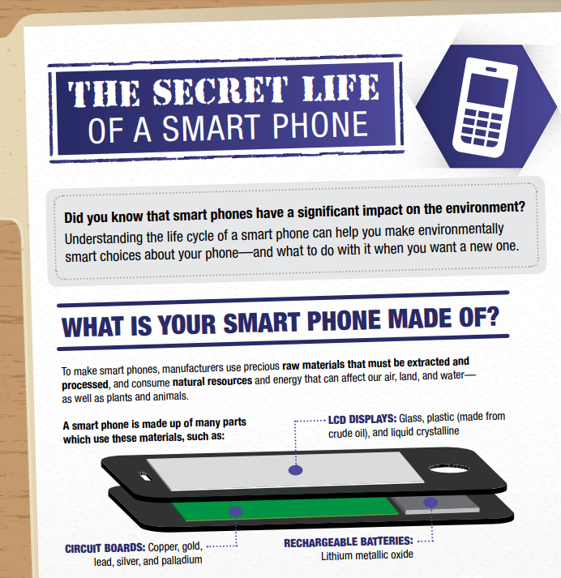
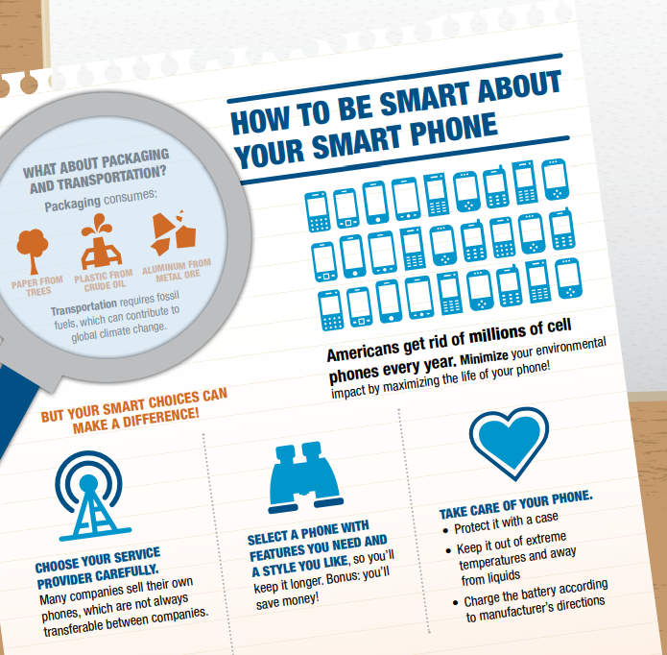

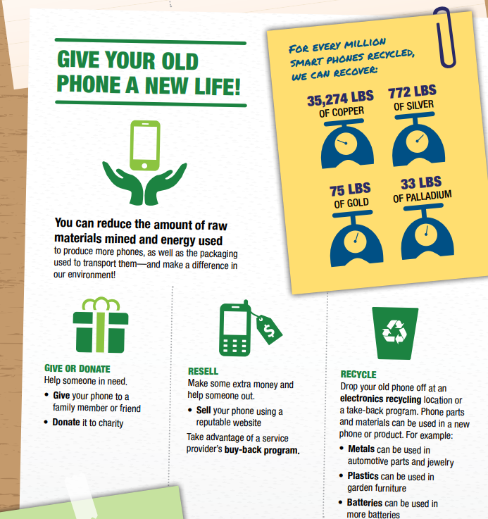
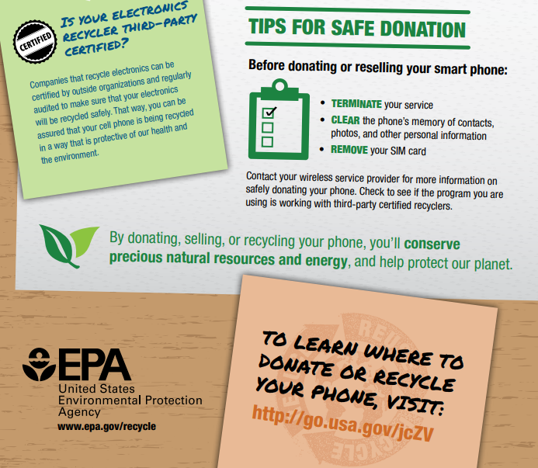

Anexă – Analiza jocului:

